МБДОУ детский сад комбинированного вида №11 «Колосок»

Конспект НОД в первой младшей группе на тему:

(образовательные области: социализация, коммуникация, физическая культура, чтение художественной литературы, музыка)

Проводила:
воспитатель Богаткова Н. А.

Март, 2013 год.
Цель:
1. Продолжать знакомить детей с понятием «Семья».
2. Уметь называть имена членов семьи.
3. Учить внимательно относиться к родителям и близким.
4. Обогащать словарный запас словами: семья, сыночек, дочка, дедушка, бабушка, сестра, брат, вещи, помогать.

Средства:
- Фотографии членов семьи
- Кукла
- Личные вещи родных
- Шкатулка
- Указка
Способы:
  - Рассматривание семейных фотографий.
  - Рассматривание изображений семьи и обязанностей семьи на иллюстрациях.
  - Изготовление подарков для пап и мам.
  - Индивидуальные беседы («С кем ты живёшь?», «Есть ли у тебя бабушка и дедушка?», «Как зовут твоих маму и папу?», «У кого дома живет кошка?»
  - Создание семейного уголка.
  - Книжки – малышки «Моя семья» (по желанию).
  - Альбом на каждого ребёнка.
  - Рисование «Зажги в доме свет».
  - Пальчиковая гимнастика «Моя семья».
  - Игра «Что может делать папа, мама?» (при помощи пантомимы).
  - Чтение стихотворений.
Е. Благинина «Посидим в тишине»
В. Руссу «Мама»
«Маму я свою люблю»
- Рассказывание сказки.
Л. Н. Толстой « Три медведя»
р.н. «Репка»
- Использование методических источников
Е. А. Бондаренко «Развивающие игры детей от года до трех лет»
В.В. Гербова « Занятия по развитию речи»2008г.
Н.Ф. Губанова « Развитие игровой деятельности»2008г.
Г. Я. Затулина « Конспекты занятий по развитию речи
первая младшая группа»2008г.
Л.Л. Тимофеева, Е. Е. Корнеичева, Н. И. Грачева.
« Планирование образовательной деятельности с дошкольниками в режиме дня» (первая младшая группа) 2012 г.

План – конспект:
1. Рассматривание фотографий «Моя семья».
Называют имена членов семьи, изображённых на фотографии, вопросы.
2. Сюрпризный момент (приходит кукла Катя).
Создание проблемной ситуации (если родители не покупают игрушки – как надо себя вести?).
3. Физкультминутка.
4. Игра «Чьи вещи?» (определить предмет, принадлежащий близким людям).
5. Пальчиковая гимнастика (худ. слово).
6. Танцуют под музыку «Моя семья».

ХОД ЗАНЯТИЯ.
Воспитатель обращает внимание детей на фотографии.
Воспитатель: Посмотрите, сколько много фотографий. А кто изображен на этих фотографиях, назовите имена ваших родных и близких людей? (дети называют имена членов семьи, 3 – 5 ответов).
Воспитатель: Молодцы ребята, как хорошо вы знаете, всех кто вместе с вами живет.
-Тише, ребята, кто-то плачет, слышите? Пойду посмотрю.
(В группу входит кукла Катя и грустным голосом приветствует детей):
Катя: Здравствуйте, ребята. (Всхлипывает)
Воспитатель: Здравствуй Катя. Почему у тебя такой грустный голос?
Катя: Потому что мама и папа не купили мне игрушку, которую я очень давно хочу!!! (плачет).
Ребята, скажите, а вам мамы и папы покупают игрушки?
Дети: Да, покупают.
Катя: Каждый день покупают?
Дети: Нет.
Воспитатель: А если не покупают, то как вы себя ведете? Наверное, сердитесь, обижаетесь? Покажите как?
(дети показывают, как они вели себя в данных ситуациях: обижались, плакали, топали ногами, если родители не покупали желанную игрушку)
Воспитатель: Как вы думаете, правильно вы себя вели, хорошо?
Дети: Нет.
Воспитатель: А как надо было себя вести?
Дети: Не плакать, не топать ногами, нужно подождать.
Воспитатель: Вот видите, ребята, не всегда мама или папа могу вам купить новую игрушку.
Покупать игрушку – значит делать подарок, а подарки дарят всегда по праздникам.
Воспитатель: Катя успокойся! ( Сажает на стульчик)
Ваши мамы и папы любят вас, заботятся, и когда наступит праздник, порадуют вас подарками-игрушками.
Воспитатель: Ребята, спросите у Кати как зовут ее маму и папу (дети спрашивают).
Катя: Маму зовут Надя, а папу Саша. А как зовут ваших мам и пап?
(Дети называют имена изображенных на фотографиях членов семьи, 2 – 3 ответа).
Воспитатель: Расскажите Кате кто ты будешь папе с мамой сыночек или дочка?
(воспитатель по очереди передает куклу и ребята называют).
Воспитатель: Катя, посмотри вот сколько сыночков и дочек сидят здесь.
Папу, маму, дочку, сыночка можно назвать одним словом - семья (хором, индивидуальные ответы).
Катя: ребята, а вы хотите еще поиграть со мной? Вы сейчас маленькие, а потом подрастёте и будите большими, как мамы и папы.
Проводится физкультминутка 2 раза:
Сначала буду маленьким (присесть).
К коленочкам прижмусь (обнять колени руками).
Потом я вырасту большим (встать).
До неба дотянусь (поднять руки вверх, встать на носочки).
Воспитатель: В семье все любят друг друга и заботятся, помогают друг другу
Кто как помогает дома, расскажите? (убирают игрушки, подметают пол, находят вещь, которую не нашла бабушка)
Воспитатель: Катя посмотри, сколько замечательных вещей принесли ребята из дома.
Хотите поиграть в игру« Чьи вещи?»
Кого я вызову должны найти вещь, которую вы принесли из дома, сказать, чья вещь, как называется.
Дидактическая игра «Чьи вещи?» (определить предметы, принадлежащие близким людям детей группы)
Воспитатель: Молодцы ребята, знаете вещи ваших родных и близких. И у наших пальчиков посмотрите дружная семейка. Давайте поиграем.
Пальчиковая гимнастика:
Этот пальчик – дедушка,
Этот пальчик – бабушка,
Этот пальчик – папа,
Этот пальчик – мама,
Этот пальчик – я,
Вот и вся моя семья!
Воспитатель: Скажите, ребята, вам сегодня было интересно? О чем мы говорили (ответы детей)?
-Верно, папа, мама, дети, дедушка и бабушка – это семья. Чтобы в вашей семье у всех было радостное настроение - нужно любить друг – друга, заботится, помогать друг другу, дарить подарки и даже танцевать.
Танцуют под музыку «моя семья» (дети свободно двигаются под музыку).

Посмотрите, сколько много фотографий здесь
(семейные фотографии)
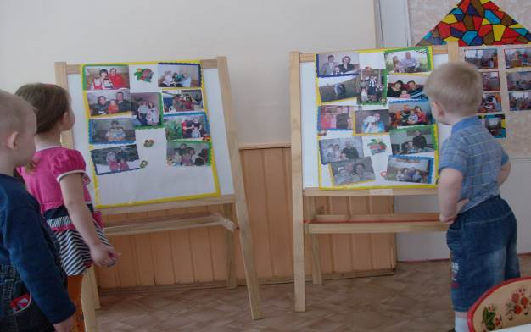
А вот моя семья.
(назвать имена членов семьи)
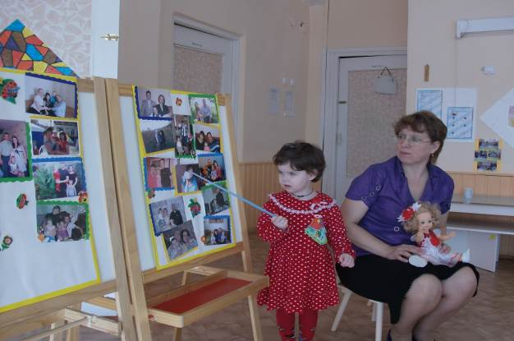
Расскажем Кате, кто у нас сыночек, а кто дочка.
( игра «Передай куклу»)
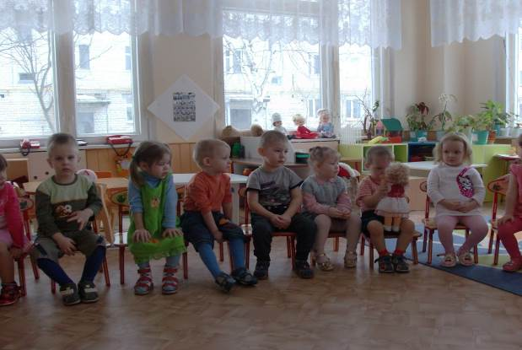
Подрастем и станем большими, как мамы и папы.
( физкультминутка)
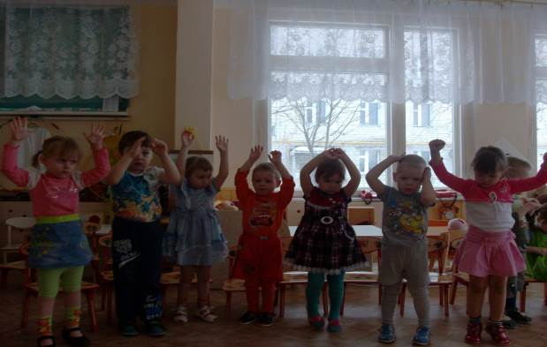
Посмотрите, сколько замечательных вещей принесли мы из дома.
(д/и « чьи вещи» определить предметы принадлежащие близким людям)
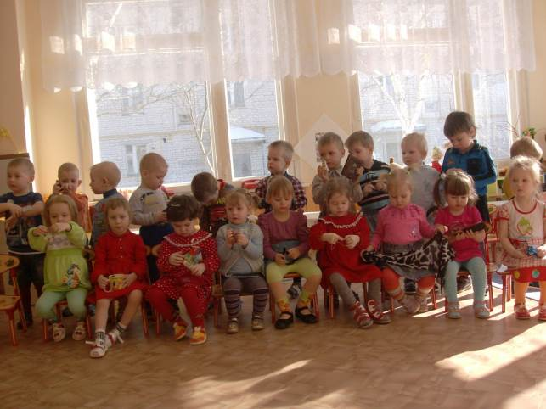
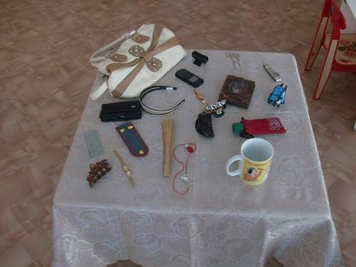

И у наших пальчиков дружная семейка
( пальчиковая гимнастика)
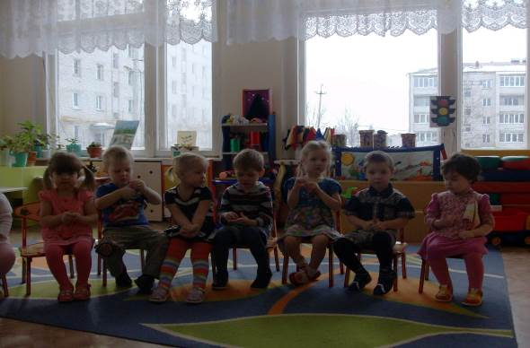
Отдыхаем в домашнем уголке
( диван, журнальный столик, фотоальбом на каждого ребенка с семейными фотографиями, любимые детские игрушки)

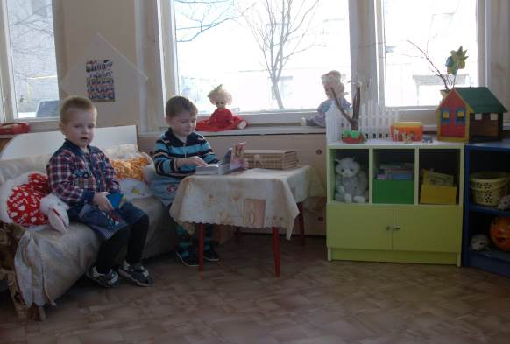
Советы
от мамы к маме
Книжка «Моя семья»
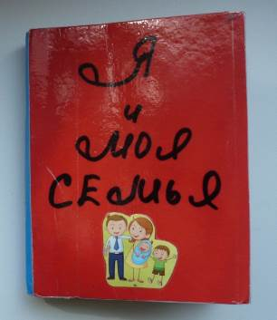
Перед Вами результат творчества мамы 3-летнего мальчика Глеба, посещающего группу «Колобок» в д/к № 11 «Колосок» г. Семенов.
Замысел этой книжки-малышки родился у нашего замечательного воспитателя – Нины Александровны Богатковой. Она подсказала, а я поддержала.
За основу взяла цветной картон и склеила страницы между собой матовой серой стороной внутрь. Книга выполнена в виде раскладушки. Но можно выполнить и другой вариант, придав ей контуры домика, а можно использовать обычный фотоальбом. Формат книжки лучше выбрать маленький, чтобы она поместилась в кармашке рубашки или шорт (у мальчика) и платьица (у девочки). Также использовала фломастеры на водной и спиртовой основе, фотографии сына и членов нашей семьи и вырезала несколько картинок из детских журналов.
На страницах книги наклеены фотографии ребенка, мамы, папы, сестренки, бабушки и дедушки. Если под рукой не окажется фотографий, можно нарисовать каждого члена семьи. На последних страницах нарисован дом, в котором мы живем с сопутствующими атрибутами: песочницей, деревьями и цветами, машиной и общающимися котятами – и воспроизведена обстановка детской комнаты Глеба.
Теперь если вдруг Глеб загрустит в детском саду, может достать книжку и полистать ее, называя по имени маму, папу и др.
Надежда Рыбакова
